**МИНИСТЕРСТВО ЦИФРОВОГО РАЗВИТИЯ СВЯЗИ И МАССОВЫХ КОММУНИКАЦИЙ**

**Ордена Трудового Красного Знамени**

**Федеральное государственное бюджетное образовательное учреждение высшего образования**

**«Московский технический университет связи и информатики»**

Кафедра «Информатики»

**Отчет по лабораторной работе №5**

Выполнил: студент группы БФИ2101

Гаврилов Михаил Сергеевич

Проверил:

Аршинов Егор Алексеевич

Москва

2021

Цель работы: изучить основные функции на языке программирования Python в библиотеке PyQt5.

Задание:

1. Написать приложение которое сможет выполнять все функции калькулятора.

Задание 1.

1. Запускаем приложение.

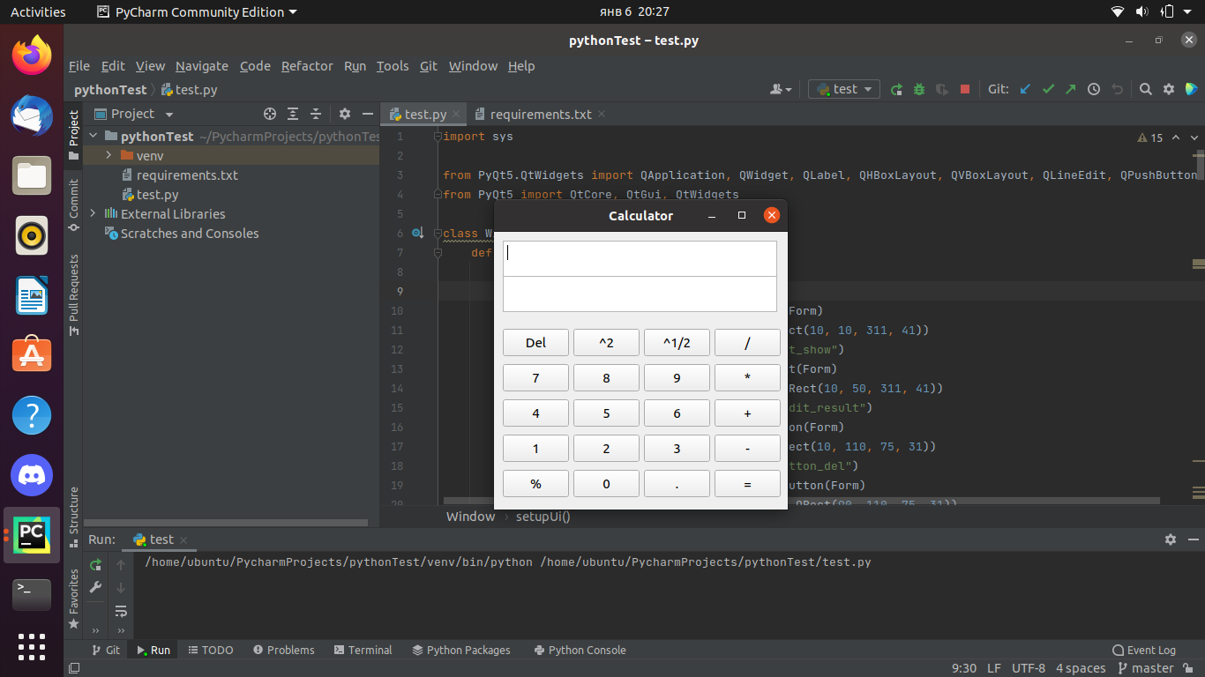

Рисунок 1 – Запуск приложения.

1. Вводим буквы с клавиатуры.

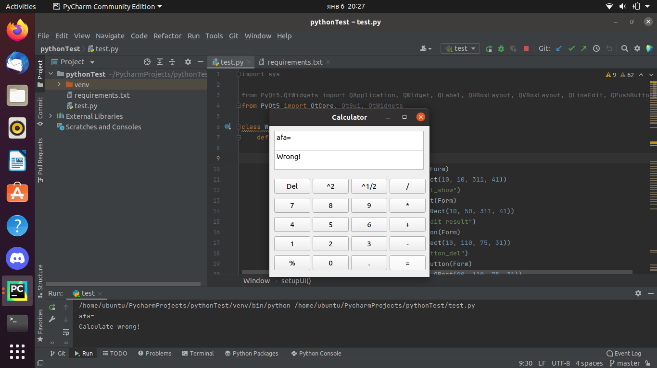

Рисунок 2 – Ввод с клавиатуры.

1. Деление на 0.

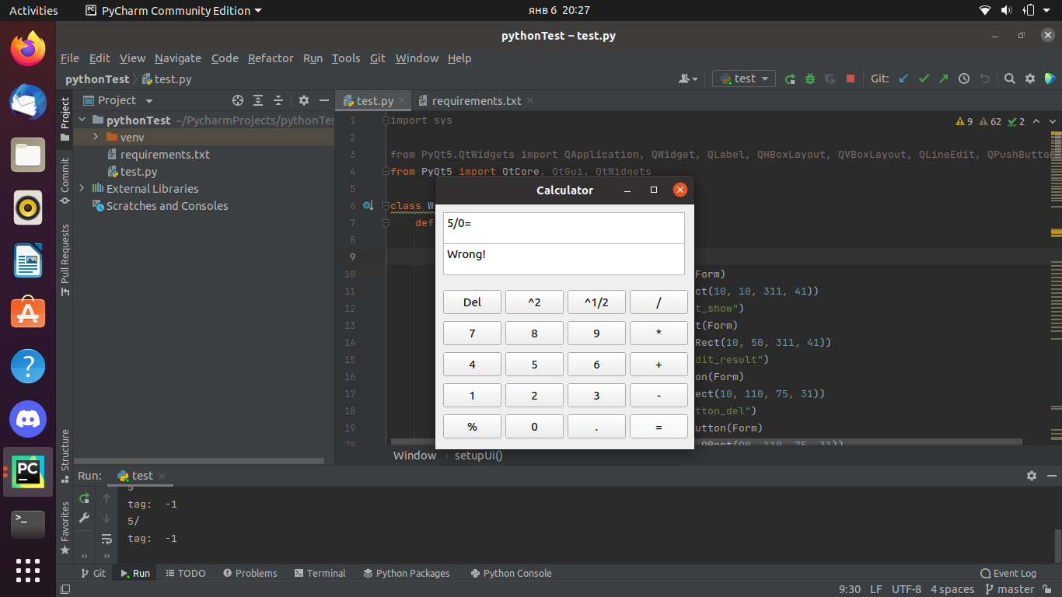

Рисунок 3 – Деление на 0.

1. Деление.

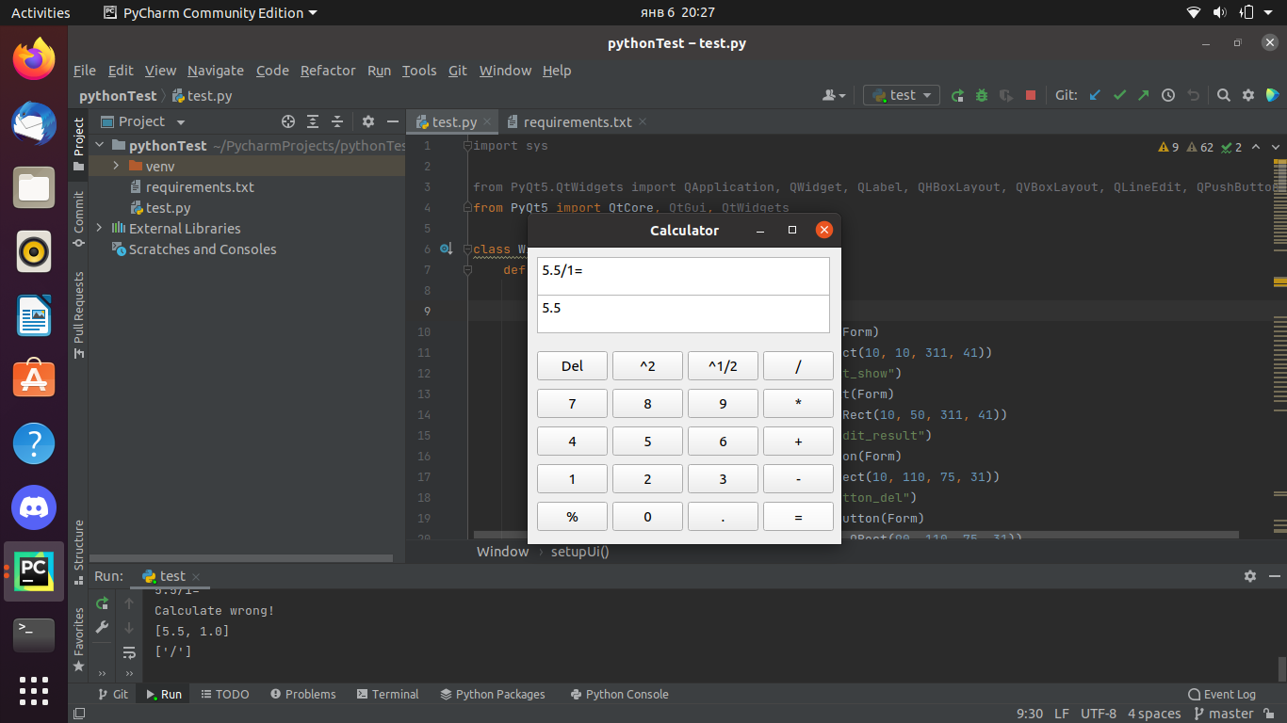

Рисунок 4 – Деление.

1. Корень.

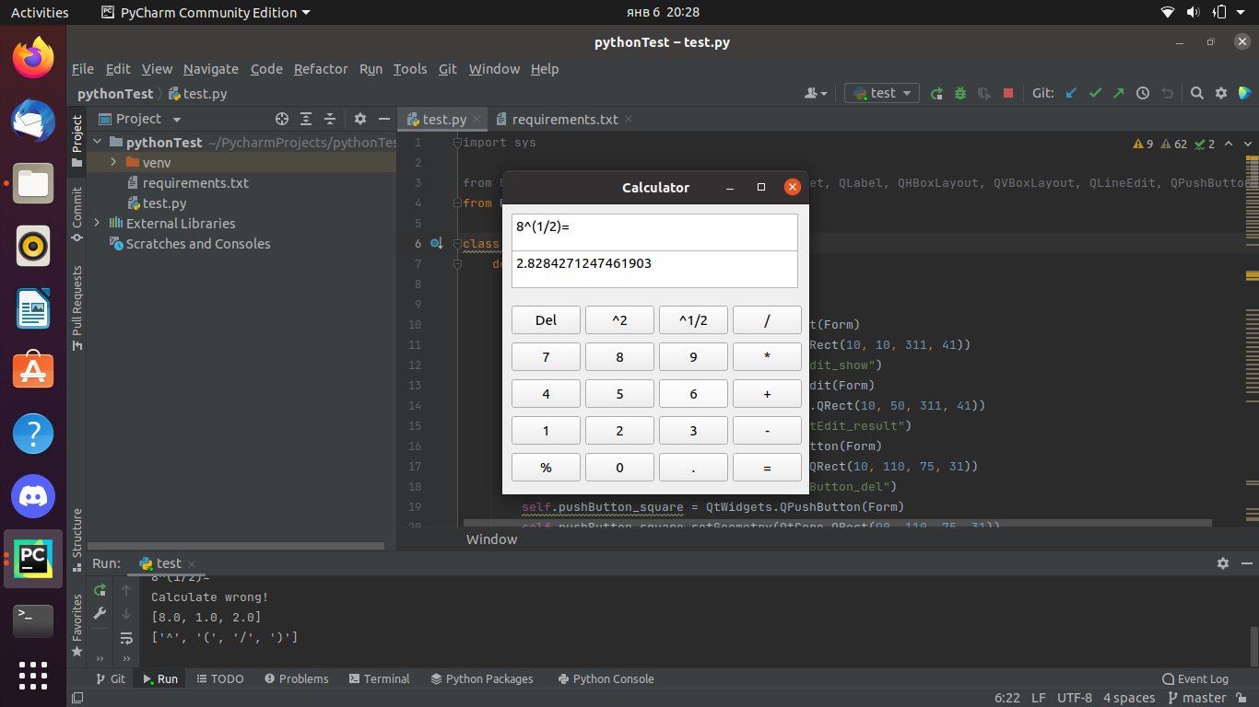

Рисунок 5 – Корень.

1. Возведение в степень.

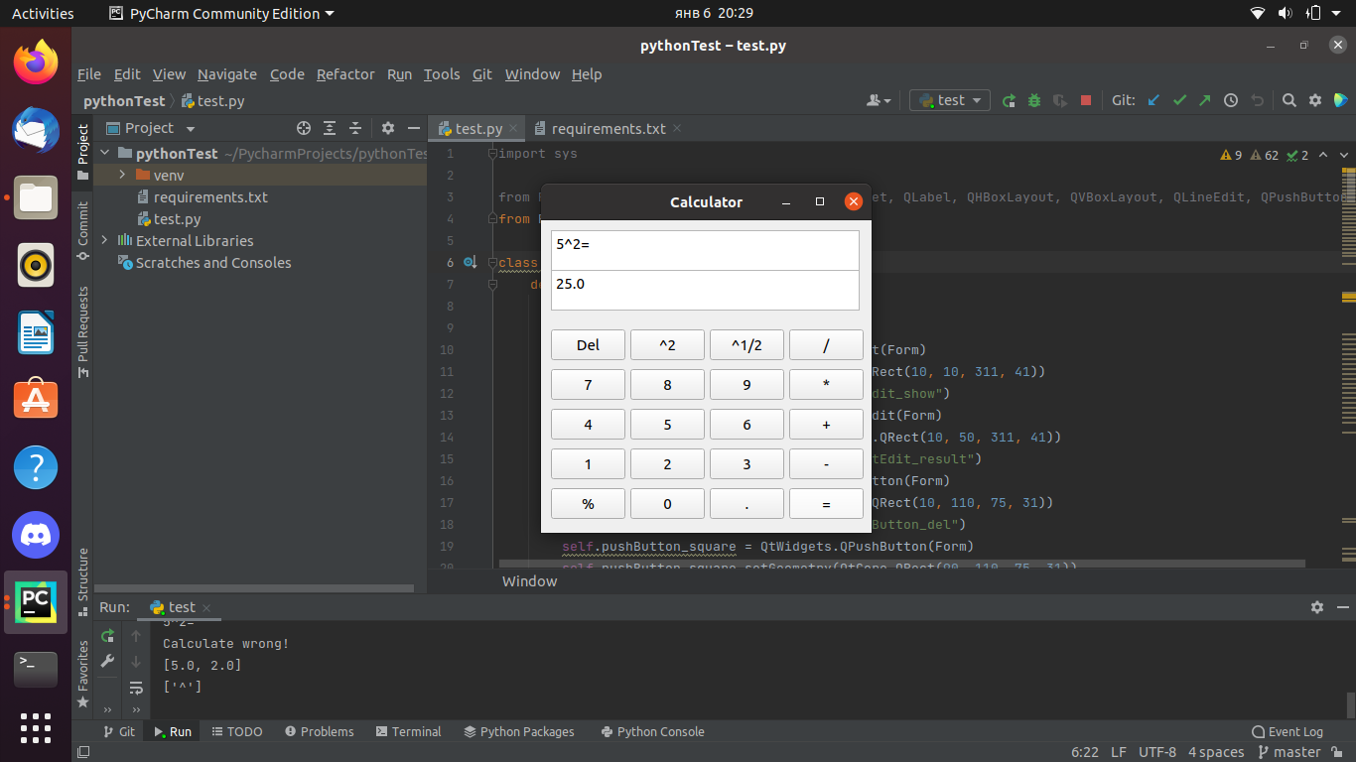

Рисунок 6 – Степень.

1. Несколько действий.

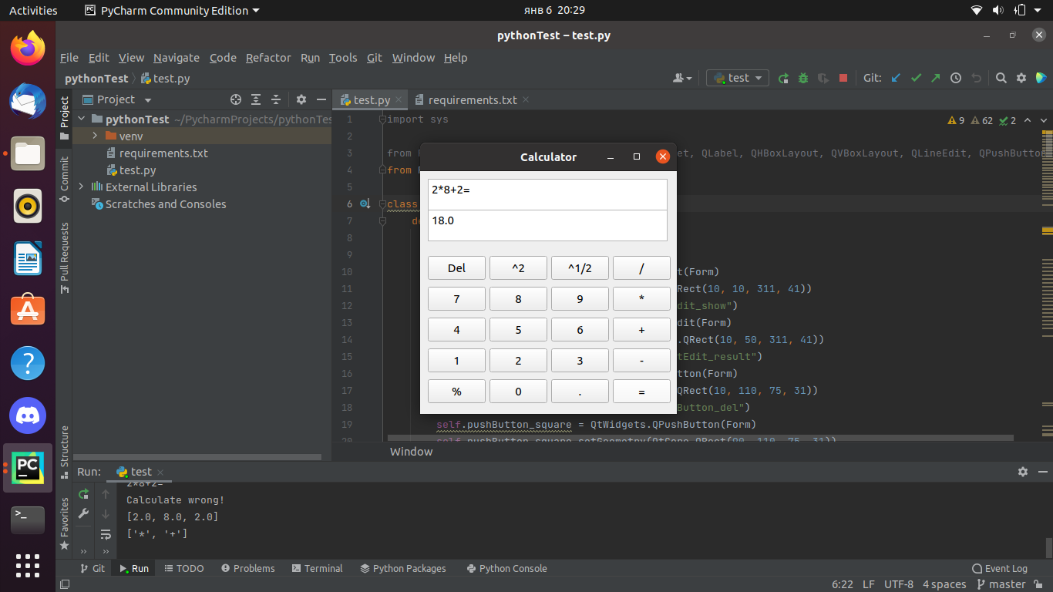

Рисунок 7 – Несколько действий.

ВЫВОД

В результате выполнения лабораторной работы мы разобрались как писать программу на языке Python с использованием библиотеки PyQt5.